МІНІСТЕРСТВО ОСВІТИ І НАУКИ УКРАЇНИ

НАЦІОНАЛЬНИЙ ТЕХНІЧНИЙ УНІВЕРСИТЕТ УКРАЇНИ «КПІ»

ФАКУЛЬТЕТ ІНФОРМАТИКИ ТА ОБЧИСЛЮВАЛЬНОЇ ТЕХНІКИ

КАФЕДРА АСОІУ

Звіт

з дисципліни

«Організація баз даних та знань»

Лабораторна робота №6

Виконав :

Студент групи ІС-32

№Залікової книжки - 3407

Касянчик Д.О.

Перевірила :

Томахіна О. С.

Київ – 2015

1. **Мета роботи**

Опанування запитів, для роботи з послідовностями, тригерами, та тригерами.

1. **Опис предметної області**

База конструкторсько-технологічної інформації підприємства зберігає наступну + ієрархічній специфікації (Bill of Material, BOM). Складовими BOM є деталі або зборочні одиниці (ДЗО). Спеціфікація продукту, як і специфікації його складових (зборочних одиниць, тобто агрегатів), містить перелік деталей або зборочних одиниць (ДЗО), які входять у даний продукт або агрегат. ДЗО або закупаються, або виробляються. Кожна ДЗО має вагу і собівартість.

Якщо ДЗО виробляється на підприємстві, Відділ Головного технолога визначає для неї технологічний маршрут по певних дільницях певних цехів, починаючи з тої дільниці, де вона виникає вперше, і закінчуючи операцією зборки, згідно якій вона потрапляє в зборочну одиницю вищого рівня.

На кожній дільниці над ДЗО, яка там обробляється, виконуються певні технологічні операції певної тривалості, яка залежить від ДЗО. Кожна технологічна операція має вартість одиниці часу (хвилини), куди входять вартість часу роботи обладнання і вартість часу роботи робітника, що обслуговує це обладнання.

По цій базі менеджери підприємства аналізують планову собівартість виробництва продуктів.

1. **Таблиці використанні в вправах**

DEPARTMENT

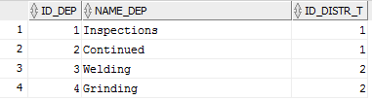

DETAILS

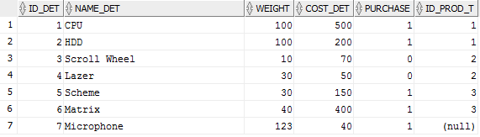

DISTRICT



PRODUCT

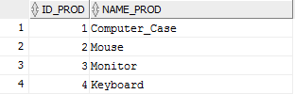

1. **Вправи**
2. ***Налаштування унікальності поля. Зробити обмеження на поля :***
3. ***обов’язковості заповнення.***
4. ***унікальності значення поля.***
5. ***первинного ключа***
6. ***зовнішнього ключа .***
7. ***перевірки на значення.***

Так, як ці обмеження були використані в першій лабараторній роботі, я наведу лише ті, які були задіяні вперше в цій лабараторній роботі.

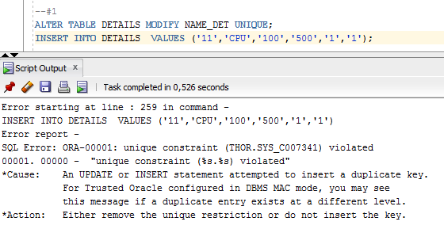

Screen Shot “Unique”

Код :

ALTER TABLE DETAILS MODIFY NAME_DET UNIQUE;

INSERT INTO DETAILS VALUES ('11','CPU','100','500','1','1');

Як ми бачимо по Screen Shot’i було виведено, що ми не можемо вставити цей рядок, так, як значення NAME_DET має бути унікальним.

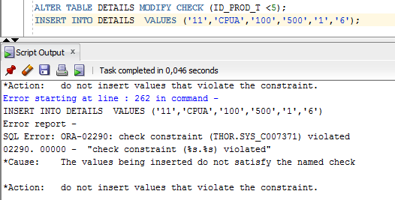

Screen Shot “CHECK”

Код :

ALTER TABLE DETAILS MODIFY CHECK (ID_PROD_T <5);

INSERT INTO DETAILS VALUES ('11','CPUA','100','500','1','6');

Як ми бачимо по Screen Shot’i було виведено, що ми не можемо вставити цей рядок, так, як значення, не задовольняє обмеженню поля.

1. ***Налаштування обмежень рівня атрибутів або кортежів***

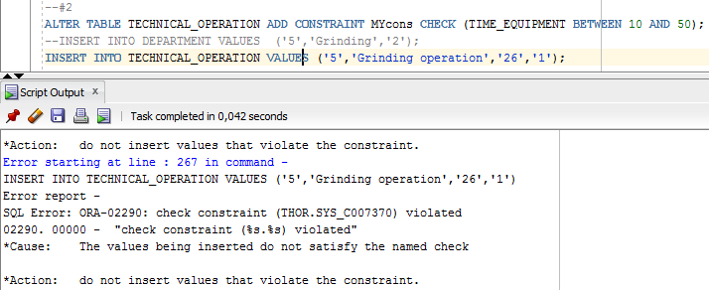

КОД :

ALTER TABLE TECHNICAL_OPERATION ADD CONSTRAINT MYcons CHECK (TIME_EQUIPMENT BETWEEN 10 AND 50);

Як ми бачимо по Screen Shot’i було виведено помилку, так, як ми вставляємо значення, яке не задовольняє обмеженню поля.

1. ***Тригери***

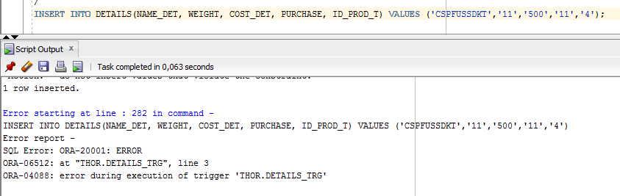

КОД :

CREATE OR REPLACE TRIGGER DETAILS_TRG

BEFORE INSERT ON DETAILS

FOR EACH ROW

BEGIN

IF NOT(:NEW.WEIGHT > 20) THEN

raise_application_error(-20001,'ERROR');

END IF;

END;

Як ми бачимо по Screen Shot’i був створений тригер, який накладав обмеження на поле «Вага», тобто при вставці якогось нового рядка, в якому поле «Вага» не задовольняло умові, що воно має бути більше 20 , тригер не вставляв даний рядок.

1. ***Індекси***

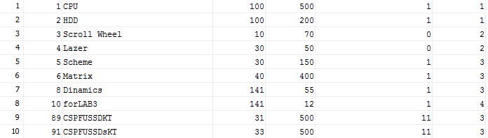

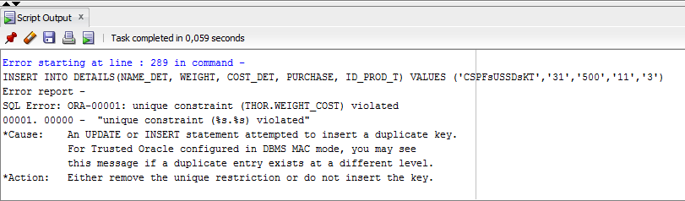

КОД :

CREATE INDEX NameIndex ON DEPARTMENT(NAME_DEP);

CREATE UNIQUE INDEX WEIGHT_COST ON DETAILS(COST_DET, WEIGHT);

Як ми бачимо по Screen Shot’i була створені INDEX’и. І оскільки ми створили індекс по двох значеннях COST_DET і WEIGHT, то ми не можемо додавати рядки з значеннями COST_DET і WEIGHT які дорівнюють відповідним значенням в будь-якому іншому рядку.

1. ***Послідовності***

Код :

ALTER SEQUENCE WORK_TRIGGER_SEQ

INCREMENT BY 1

MAXVALUE 1000

MINVALUE 0

NOCYCLE

NOCACHE;

Код тригера :

CREATE OR REPLACE TRIGGER WORK_TRIGGER__TRG

BEFORE INSERT ON DETAILS

FOR EACH ROW

BEGIN

SELECT WORK_TRIGGER_SEQ.nextval INTO :new.ID_DET FROM dual;

END;

/

Дана послідовність була створена, для того, щоб працював автоінкремент в таблиці DETAILS. Для того, щоб працював автоінкремент, ми також створили тригер для цієї таблиці, який перед кожною вставкою рядка в цю таблицю, визначав значення ID, як значення з послідовності.

Screen Shot “DETAILS” з використанням тригера



1. **Висновок**

В процесі виконання даної лабараторної роботи ознайомився з запитами мови SQL. Ознайомився з новими обмеженнями, а саме UNIQUE та CHECK. Навчився основам роботи з тригерами та послідовностями. Дізнався та зрозумів принцип роботи індексів в SQL.

1. **Код реалізації БД**

CREATE TABLE PRODUCT

(

ID_PROD INT PRIMARY KEY ,

NAME_PROD CHAR (30) NOT NULL

--FOREIGN KEY (ID_PROD) REFERENCES DETAILS (ID_PROD_T)

);

CREATE TABLE DETAILS

(

ID_DET INT PRIMARY KEY,

NAME_DET CHAR (30) NOT NULL,

WEIGHT INT NOT NULL,

COST_DET INT NOT NULL,

PURCHASE INT NOT NULL ,

ID_PROD_T INT ,

FOREIGN KEY (ID_PROD_T) REFERENCES PRODUCT (ID_PROD)

);

CREATE TABLE DISTRICT

(

ID_DISTR INT PRIMARY KEY,

NAME_DISTR CHAR (30) NOT NULL

--FOREIGN KEY (ID_DET_T) REFERENCES DETAILS (ID_DET)

);

CREATE TABLE DISTRICT_DETAILS

(

ID_DET_T INT ,

ID_DISTR_T INT,

FOREIGN KEY (ID_DET_T) REFERENCES DETAILS (ID_DET),

FOREIGN KEY (ID_DISTR_T) REFERENCES DISTRICT (ID_DISTR)

);

CREATE TABLE DEPARTMENT

(

ID_DEP INT PRIMARY KEY,

NAME_DEP CHAR (30) NOT NULL,

ID_DISTR_T INT NOT NULL,

FOREIGN KEY (ID_DISTR_T) REFERENCES DISTRICT (ID_DISTR)

);

CREATE TABLE TECHNICAL_OPERATION

(

ID_TECHN INT PRIMARY KEY,

NAME_TECHN CHAR(30) NOT NULL,

TIME_EQUIPMENT INT ,

TIME_WORKER INT ,

--D_DEP_T INT NOT NULL,

--ID_DET_TECH INT ,

FOREIGN KEY (ID_TECHN) REFERENCES DEPARTMENT (ID_DEP)

--FOREIGN KEY (ID_DET_TECH) REFERENCES DETAILS (ID_DET)

);

CREATE TABLE OPERATION_DETAILS

(

ID_DET_TECH INT ,

ID_TECHN_T INT,

FOREIGN KEY (ID_DET_TECH) REFERENCES DETAILS (ID_DET),

FOREIGN KEY (ID_TECHN_T) REFERENCES TECHNICAL_OPERATION (ID_TECHN)

);

--ALTER TABLE OPERATION_DETAILS MODIFY ID_DET_TECH int not null;

ALTER TABLE OPERATION_DETAILS MODIFY ID_TECHN_T INT NOT NULL;

ALTER TABLE OPERATION_DETAILS MODIFY ID_DET_TECH INT NOT NULL;

ALTER TABLE DETAILS MODIFY COST_DET INT NULL;

INSERT INTO PRODUCT VALUES ('1','Computer_Case');

INSERT INTO PRODUCT VALUES ('2','Mouse');

INSERT INTO PRODUCT VALUES ('3','Monitor');

INSERT INTO PRODUCT VALUES ('4','Keyboard');

INSERT INTO DETAILS VALUES ('1','CPU','100','500','1','1');

INSERT INTO DETAILS VALUES ('2','HDD','100','200','1','1');

INSERT INTO DETAILS VALUES ('3','Scroll Wheel','10','70','0','2');

INSERT INTO DETAILS VALUES ('4','Lazer','30','50','0','2');

INSERT INTO DETAILS VALUES ('5','Scheme','30','150','1','3');

INSERT INTO DETAILS VALUES ('6','Matrix','40','400','1','3');

INSERT INTO DETAILS VALUES ('7','Microphone','123','40','1','');

INSERT INTO DETAILS VALUES ('8','Dinamics','141','','1','');

INSERT INTO DISTRICT VALUES ('1','Reability of Resourse');

INSERT INTO DISTRICT VALUES ('2','Creation Details');

INSERT INTO DISTRICT_DETAILS VALUES ('2','1');

INSERT INTO DISTRICT_DETAILS VALUES ('6','1');

INSERT INTO DISTRICT_DETAILS VALUES ('2','2');

INSERT INTO DISTRICT_DETAILS VALUES ('5','2');

INSERT INTO DEPARTMENT VALUES ('1','Inspections','1');

INSERT INTO DEPARTMENT VALUES ('2','Continued','1');

INSERT INTO DEPARTMENT VALUES ('3','Welding','2');

INSERT INTO DEPARTMENT VALUES ('4','Grinding','2');

INSERT INTO TECHNICAL_OPERATION VALUES ('1','Testing operation','23','12');

INSERT INTO TECHNICAL_OPERATION VALUES ('2','Repairing opertion','32','12');

INSERT INTO TECHNICAL_OPERATION VALUES ('3','Welding operation','41','46');

INSERT INTO TECHNICAL_OPERATION VALUES ('4','Grinding operation','26','28');

INSERT INTO OPERATION_DETAILS VALUES ('2','2');

INSERT INTO OPERATION_DETAILS VALUES ('6','1');

INSERT INTO OPERATION_DETAILS VALUES ('2','4');

INSERT INTO OPERATION_DETAILS VALUES ('5','2');

INSERT INTO OPERATION_DETAILS VALUES ('1','1');

INSERT INTO OPERATION_DETAILS VALUES ('8','2');

-------------------------LAB 3

--#1

SELECT * FROM DETAILS ORDER BY COST_DET;

--#2

SELECT * FROM DETAILS WHERE COST_DET > 200 AND PURCHASE = 1 AND WEIGHT >50;

--#3

SELECT * FROM PRODUCT WHERE EXISTS (SELECT * FROM DETAILS WHERE ID_PROD_T >= '2' AND ID_PROD = ID_PROD_T );

SELECT * FROM DETAILS WHERE ID_DET IN (SELECT ID_DET_TECH FROM OPERATION_DETAILS);

--#4

SELECT * FROM DETAILS

INNER JOIN PRODUCT

ON DETAILS.ID_PROD_T =PRODUCT.ID_PROD;

SELECT * FROM PRODUCT

LEFT JOIN DETAILS

ON DETAILS.ID_PROD_T =PRODUCT.ID_PROD;

SELECT * FROM PRODUCT

RIGHT JOIN DETAILS

ON DETAILS.ID_PROD_T =PRODUCT.ID_PROD;

--#5

SELECT NAME_DEP FROM DEPARTMENT

UNION

SELECT NAME_DISTR FROM DISTRICT;

--#6

SELECT CAST(WEIGHT AS varchar(4)) from DETAILS;

SELECT NAME_DET FROM DETAILS

WHERE NAME_DET LIKE '%er%'

OR NAME_DET LIKE 'Sc%';

UPDATE DETAILS SET COST_DET = '0' WHERE COST_DET IS NULL;

-------------------------LAB 4

--#1

SELECT ID_PROD_T, SUM(COST_DET) AS "TOTAL COST"

FROM DETAILS

GROUP BY ID_PROD_T

ORDER BY "TOTAL COST";

--#2

SELECT ID_PROD_T, SUM(COST_DET) AS "TOTAL COST"

FROM DETAILS

GROUP BY ID_PROD_T

HAVING SUM(COST_DET) > 500 ;

--#3

CREATE TABLE FACTORY AS

(

SELECT ID_DEP, NAME_DEP, NAME_DISTR

FROM DISTRICT, DEPARTMENT WHERE DEPARTMENT.ID_DISTR_T = DISTRICT.ID_DISTR

);

--#4

INSERT INTO DETAILS VALUES ('9','TouchPad','11','','11','');

UPDATE DETAILS

SET COST_DET = dbms_random.value(20, 213)

WHERE COST_DET IS NULL;

--#5

INSERT INTO DETAILS VALUES ('11','TouchPad_FOR_DEL','11111','','11','');

DELETE FROM DETAILS

WHERE WEIGHT >= 10000;

--#6

ALTER TABLE FACTORY MODIFY NAME_DISTR VARCHAR(100) NULL;

INSERT INTO FACTORY (ID_DEP ,NAME_DEP )

SELECT ID_TECHN+4 ,NAME_TECHN FROM TECHNICAL_OPERATION WHERE TIME_EQUIPMENT <= 30;

--# захист лаби 3

INSERT INTO DETAILS VALUES ('10','forLAB3','141','12','1','4');

INSERT INTO DISTRICT_DETAILS VALUES ('10','1');

SELECT * FROM DISTRICT

WHERE ID_DISTR IN

(

SELECT DISTRICT_DETAILS.ID_DISTR_T FROM DISTRICT_DETAILS

WHERE DISTRICT_DETAILS.ID_DET_T IN

(

SELECT ID_DET FROM DETAILS

WHERE ID_PROD_T = 4

)

)

;

SELECT * FROM DISTRICT

RIGHT JOIN DISTRICT_DETAILS ON ID_DISTR = DISTRICT_DETAILS.ID_DISTR_T

RIGHT JOIN DETAILS ON DISTRICT_DETAILS.ID_DET_T = ID_DET

WHERE ID_PROD_T = 4

;

--# захист лаби 4

SELECT * FROM TECHNICAL_OPERATION

WHERE ID_TECHN IN

(

SELECT ID_TECHN_T FROM OPERATION_DETAILS

WHERE ID_DET_TECH IN

(

SELECT ID_DET FROM DETAILS D1

WHERE EXISTS(

SELECT SUM(COST_DET) FROM DETAILS D2

WHERE D1.ID_PROD_T =D2.ID_PROD_T

GROUP BY ID_PROD_T

HAVING SUM(COST_DET) =

(

SELECT MAX (SUM(COST_DET)) FROM DETAILS

GROUP BY ID_PROD_T

)

OR SUM(COST_DET) =

(

SELECT MIN (SUM(COST_DET)) FROM DETAILS

GROUP BY ID_PROD_T

)

)

)

);

SELECT ID_DET FROM DETAILS D1

WHERE EXISTS(

SELECT SUM(COST_DET) FROM DETAILS D2

WHERE D1.ID_PROD_T =D2.ID_PROD_T

GROUP BY ID_PROD_T

HAVING

SUM(COST_DET) =

(

SELECT MAX (SUM(COST_DET)) FROM DETAILS

GROUP BY ID_PROD_T

)

OR

SUM(COST_DET) =

(

SELECT MIN (SUM(COST_DET)) FROM DETAILS

GROUP BY ID_PROD_T

)

);

-------------------------LAB 6

--#1

ALTER TABLE DETAILS MODIFY NAME_DET UNIQUE;

INSERT INTO DETAILS VALUES ('11','CPU','100','500','1','1');

ALTER TABLE DETAILS MODIFY CHECK (ID_PROD_T <5);

INSERT INTO DETAILS VALUES ('11','CPUA','100','500','1','6');

--#2

ALTER TABLE TECHNICAL_OPERATION ADD CONSTRAINT MYcons CHECK (TIME_EQUIPMENT BETWEEN 10 AND 50);

--INSERT INTO DEPARTMENT VALUES ('5','Grinding','2');

INSERT INTO TECHNICAL_OPERATION VALUES ('5','Grinding operation','26','1');

--#3

INSERT INTO DETAILS(NAME_DET, WEIGHT, COST_DET, PURCHASE, ID_PROD_T) VALUES ('CPFUKT','100','500','11','4');

--

CREATE OR REPLACE TRIGGER DETAILS_TRG

BEFORE INSERT ON DETAILS

FOR EACH ROW

BEGIN

IF NOT(:NEW.WEIGHT > 20) THEN

raise_application_error(-20001,'ERROR');

END IF;

END;

/

INSERT INTO DETAILS(NAME_DET, WEIGHT, COST_DET, PURCHASE, ID_PROD_T) VALUES ('CSPFUSSDKT','11','500','11','4');

--#4

CREATE INDEX NameIndex ON DEPARTMENT(NAME_DEP);

CREATE UNIQUE INDEX WEIGHT_COST ON DETAILS(COST_DET, WEIGHT);

INSERT INTO DETAILS(NAME_DET, WEIGHT, COST_DET, PURCHASE, ID_PROD_T) VALUES ('CSPFsUSSDsKT','31','500','11','3');

--#5

ALTER SEQUENCE WORK_TRIGGER_SEQ

INCREMENT BY 1

MAXVALUE 1000

MINVALUE 0

NOCYCLE

NOCACHE;

CREATE OR REPLACE TRIGGER WORK_TRIGGER__TRG

BEFORE INSERT ON DETAILS

FOR EACH ROW

BEGIN

SELECT WORK_TRIGGER_SEQ.nextval INTO :new.ID_DET FROM dual;

END;

/

INSERT INTO DETAILS(NAME_DET, WEIGHT, COST_DET, PURCHASE, ID_PROD_T) VALUES ('SSKDHFDDOSSST','711','500','11','4');